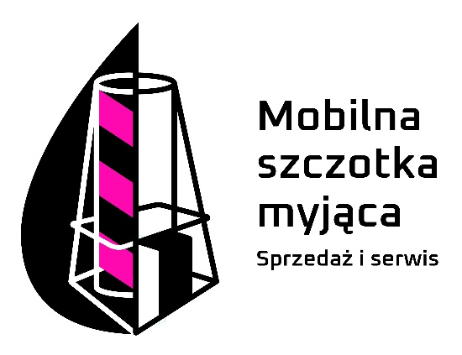

REGULAMIN WYNAJMU MYJNI DO MYCIA TIRÓW, AUTOBUSÓW, AUTOKARÓW ITD…

- Mobilna szczotka myjąca stanowi własność WALDPOL-BIS MARCIN CHABIERSKI
- mobilna szczotka myjąca regenerowana stanowi rynkową wartość równą 25.000 zł netto
- wraz z urządzeniem dostarczony zostanie również kabel zasilający, oraz wąż wodny
- cena 24h wynajmu myjni ustala się na 500zł netto
- myjnia zostanie dostarczona pod wskazany przez wynajmującego adres
- koszt dostarczenia oraz odbioru zostanie naliczony według stawki 1zł/km netto
- podczas dostarczenia przeprowadzone zostanie szkolenie stanowiskowe personelu
- podczas dostarczenia sporządzony zostanie dokument wynajmu
- za wszelkie usterki powstałe podczas wynajmu odpowiedzialność ponosi wynajmujący
- koszt napraw zostanie naliczony według cennika WLDPOL-BIS MARCIN CHABIERSKI
- Faktura vat za wynajem zostanie dostarczona przy odbiorze myjni od wynajmującego
- w sytuacji wynajmu długoterminowego faktury wystawiane będą co tydzień

WALDPOL-BIS MARCIN CHABIERSKI PODPIS WYNAJMUJĄCEGO
Ul. Konopnickiej 54/7
63-400 Ostrów Wlkp. ………………………………………………
NIP : 6181342812

